

**Inżynieria oprogramowania**

*Biuro Podróży*

Prowadzący: Autor:

mgr inż. Ewa Żesławska *Przemysław Pisaniak*

nr albumu: 117828

Kierunek: INF/Ist/S/2020/21, grupa lab 4

Rzeszów 2022

Spis treści

**1.** **Opis świata rzeczywistego** 3

**2.** **Diagramy UML** 5

**3.** **Harmonogram realizacji projektu** 6

**4.** **Opis techniczny projektu** 7

**5.** **Prezentacja warstwy użytkowej** 8

**6.** **Repozytorium i system kontroli wersji** 9

**7.** **Podsumowanie** 10

**8.** **Literatura** 11

1. **Opis świata rzeczywistego**
   1. **Opis zasobów ludzkich**

Pracownik Biura Podróży odpowiedzialny jest za administracje bazy danych biura, w tym za zarządzanie krajami oraz miastami które są w ofercie wycieczek biura, zarządzanie wszystkimi wycieczkami oraz za kontakt z klientem w razie jakichkolwiek problemów klienta. Każda wycieczka w której może uczestniczyć klient posiada kraj, miasto, liczbę miejsc, cenę oraz datę rozpoczęcia jak i zakończenia wycieczki. Każdy klient Biura Podróży posiada numer identyfikacyjny, imię, email oraz hasło. Klient Biura Podróży może wykonać rezerwacji miejsca do wybranej przez siebie wycieczki, po wcześniejszym zapoznaniu się ze szczegółami wycieczki. Klient ma 7 dni od podjęcia decyzji na opłacenie wycieczki lub zrezygnowaniu z rezerwacji. Klient zobowiązuje się opłacić wcześniejszą rezerwację, w przypadku braku opłaty rezerwacja zostaje anulowana. Istotnymi funkcjonalnościami pozwalającymi na wyciąganie wniosków i planowanie lepszych kierunków dla przyszłych wycieczek biura.

* 1. **Przepisy i strategia firmy**

System określa dopuszczalny czas rezerwacji, jako 7 dni robocze liczone w od momentu akceptacji warunków umowy rezerwacji przez klienta. Aplikacja nie ogranicza w żaden sposów ilości rezerwacji klienta na różne wycieczki. Przedłużenie rezerwacji nie jest możliwe i po 7 dniach nie otrzymania opłaty za wycieczkę Pracownik Biura Podróży anuluje rezerwacje. System określa dopuszczalny czas rezerwacji, jako 7 dni robocze liczone w od momentu akceptacji warunków umowy rezerwacji przez klienta. Aplikacja nie ogranicza w żaden sposów ilości rezerwacji klienta na różne wycieczki. Przedłużenie rezerwacji nie jest możliwe i po 7 dniach nie otrzymania opłaty za wycieczkę Pracownik Biura Podróży anuluje rezerwacje.

* 1. **Dane techniczne**

Korzystanie z aplikacji webowej Biura Podróży wymaga posiadania jakiejkolwiek przeglądarki internetowej np. Google Chrom. Klient również powinien móc skorzystać z aplikacji webowej poprzez swój telefon osobisty, tudzież telefon komórkowy/smartphone posiadający jakąkolwiek obsługiwaną komercyjnie przeglądarkę internetową

* 1. **Wymagania funkcjonalne i niefunkcjonalne**

**14.1. Wymagania funkcjonalne (wraz z minimalnym zestawem atrybutów)**

1. Dodawanie klienta (należy podać atrybuty, należy podać sposób identyfikacji).
2. Dodawanie kraju (należy podać atrybuty, należy podać sposób identyfikacji).
3. Dodawanie miasta(należy podać atrybuty, należy podać sposób identyfikacji).
4. Dodawanie wycieczki (należy podać atrybuty, należy podać sposób identyfikacji).
5. Dodawanie rezerwacji wycieczki (na podstawie danych identyfikujących Klienta oraz danych identyfikujących wycieczki).

**14.2. Wymagania niefunkcjonalne**

1. Wydajność: aplikacja powinna działać szybko i bez zakłóceń, zwłaszcza w momencie dużego obciążenia systemu, np. podczas dużych wyprzedaży lub promocji.

1. Niezawodność: aplikacja powinna być stabilna i działać bez przerw, aby zapewnić klientom sprawne korzystanie z jej usług.
2. Dostępność: aplikacja powinna być dostępna przez całą dobę, aby umożliwić klientom rezerwację wycieczek o dowolnej porze.
3. Bezpieczeństwo danych: aplikacja powinna zapewniać bezpieczeństwo danych osobowych i finansowych klientów, w tym zabezpieczenie przed włamaniami i nieuprawnionym dostępem do tych danych.
4. Łatwość użytkowania: interfejs aplikacji powinien być prosty i intuicyjny, aby umożliwić klientom łatwe i szybkie korzystanie z jej usług.
5. Dostosowanie do urządzeń mobilnych: aplikacja powinna być dostępna również w wersji mobilnej, aby umożliwić klientom korzystanie z jej usług na urządzeniach przenośnych.
6. Integracja z innymi systemami: aplikacja powinna być zintegrowana z innymi systemami, takimi jak np. systemy rezerwacyjne czy płatnicze, aby umożliwić sprawną obsługę klientów.
   1. **Requirement Diagram**

W oparciu o w/w opis świata rzeczywistego oraz zdefiniowane wymagania funkcjonalne i funkcjonalne na Rys.1 przedstawiono diagram wymagań dla opisywanego systemu wypożyczalni samochodów.

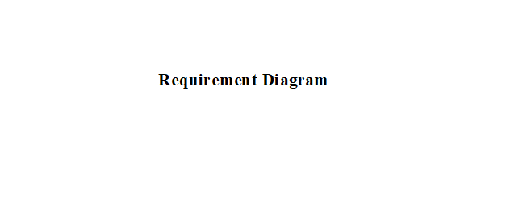

Rysunek 1. Podpis pod rysunkiem

1. **Diagramy UML**



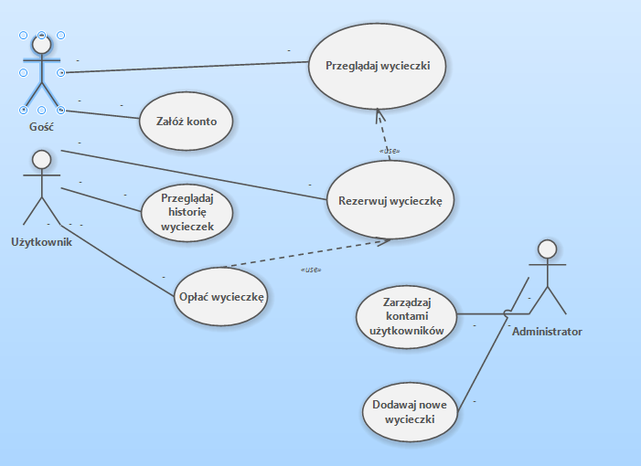

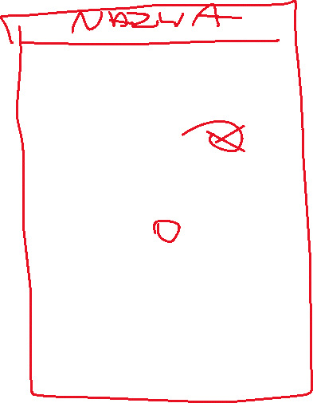

Rysunek 1. Diagram użycia

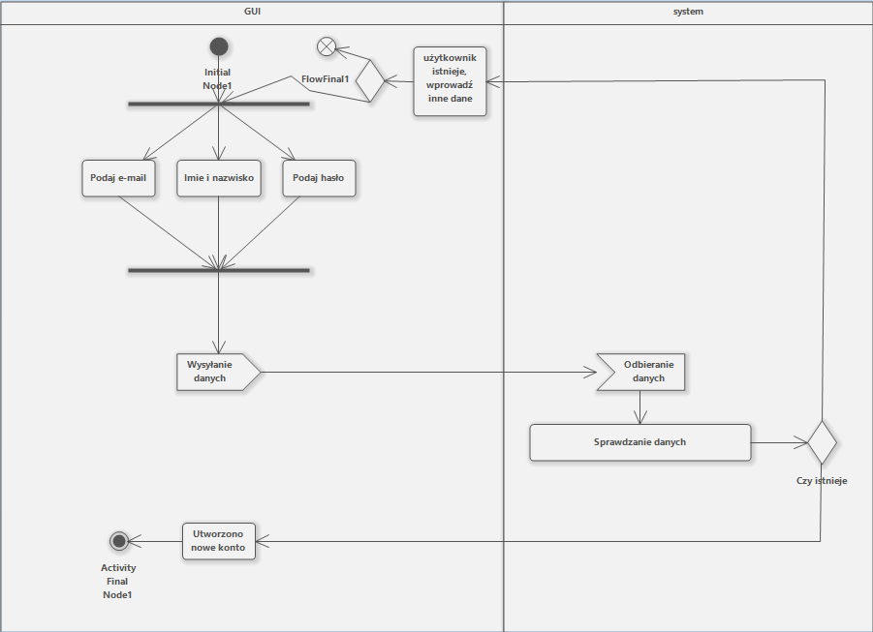

Rysunek 2. Diagram aktywności „rejestracja nowego użytkownika”

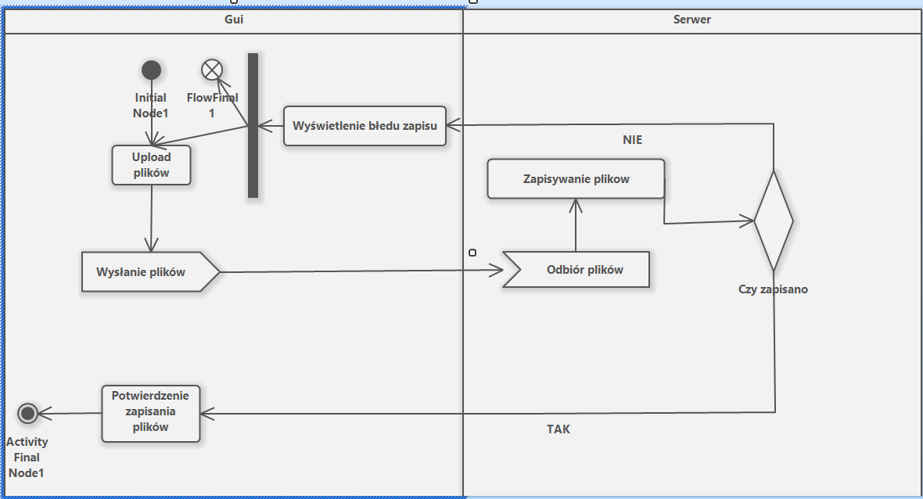

Rysunek 3. Diagram aktywności „Dodawanie plików z wycieczkami przez administratorów”

1. **Harmonogram realizacji projektu**
2. **Opis techniczny projektu**
3. **Prezentacja warstwy użytkowej**
4. **Repozytorium i system kontroli wersji**
5. **Podsumowanie**
6. **Literatura**